**GRUPO UNO**

Calificación (de 0 a 10): **2**

Aspectos positivos:

1. La relación entre Universidad y Titulación está bien definida como una composición debido a que cada Universidad tiene un plan de estudios distinto para cada Titulación.
2. La generalización de Grado y Posgrado con la clase abstracta de Titulación, ya que, como bien dice el enunciado del problema, las universidades ofrecen titulaciones y se concretan en grados y posgrados.
3. Las Titulaciones están compuestas por asignaturas, y éstas pueden pertenecer a más de una Titulación, pero como mínimo a una.

Aspectos negativos:

1. Los profesores sólo pueden impartir una asignatura una única vez puesto que UML no te permiten definir la misma relación entre los mismos dos objetos más de 1 vez. Ocurre lo mismo también con la matriculación entre Alumno y Asignatura, solo te puedes matricular una única vez por asignatura por la misma razón de antes.

Contraejemplo:

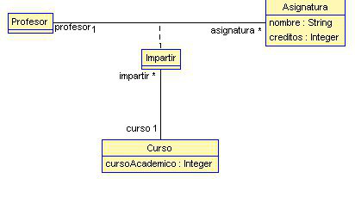

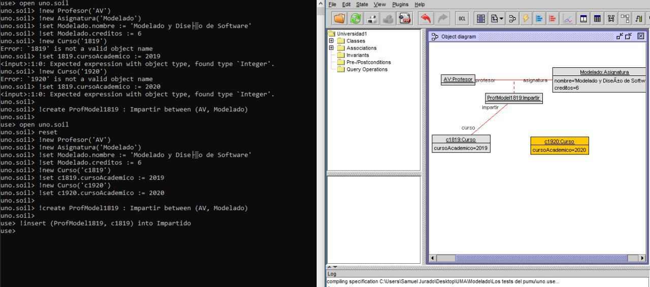

Observamos que tenemos un subsistema del modelo en el que un profesor imparte una asignatura para un curso determinado, en el momento en el que queremos que ese mismo profesor imparta la misma asignatura en otro curso, USE nos muestra el siguiente error:



Puesto que en la relación entre Alumno y Asignatura está modelado de una manera similar a la relación entre Profesor y Asignatura, nos mostrará el mismo error.

1. Según las multiplicidades de la relación de Oferta entre Universidad y Titulación, pueden existir Universidades sin titulaciones.
2. Según las multiplicidades de la relación de Impartir entre Asignatura y Profesor, una única asignatura la imparte un solo profesor y, además, debido al 1), habría una única impartición de esa asignatura.
3. Puedes tener un título de una titulación que estás cursando cuya universidad no coincida con la universidad que otorga el título. Esto se debe a que no hay ninguna restricción que lo controle.

Este es el subsistema de los títulos. Observamos que se pueden crear relaciones entre Títulos y Titulaciones cuyas Universidades no coincidan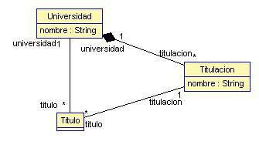

Contraejemplo:

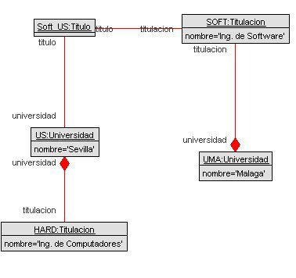

Observaciones:

El modelo permite que existan imparticiones de asignaturas con 0 alumnos matriculados en ella.

En la restricción de ***creditosMinimoParaTitulación*** se utiliza el operador ***oclIsKindOf(Grado)***y ***oclIsKindOf(Posgrado)*** cuando sería más riguroso utilizar ***oclIsTypeOf()***y así evitar posibles fallos debidos a generalizaciones, aunque en este caso, no suponen un problema real.

Sugerencias para mejorar el modelo:

Para evitar que ocurra el aspecto negativo 1 y 3 bastaría con crear una materialización de la Asignatura por cada curso. La idea es buena, pero falta la materialización.

Se ha modelado una clase abstracta Persona y no se relaciona con nada. Ya que solo aporta una generalización respecto a Alumno y Profesor. Estos dos podrían haberse tratado como roles subrogados o como roles de Persona y relacionar esta con las demás clases, ya que solo se utiliza *Persona* para una restricción.

El aspecto negativo 2 se soluciona sustituyendo la multiplicidad del rol de titulación por un 1..*.

La relación entre Título y Universidad sobra debido a que una Titulación pertenece a una única Universidad y a través de la Titulación puedes saber a qué Universidad pertenece el título. De hecho, debido a esta relación, puede darse el aspecto negativo 4.

**GRUPO DOS**

Calificación (de 0 a 10): **0**

Aspectos positivos:

1. La relación entre Titulación y Asignatura está bien.
2. La clase de asociación entre Titulación y Alumno está bien definida (aunque tal y como indicamos después, solo los alumnos puedan tener título).
3. El documento presenta todos los elementos necesarios para su corrección.

Aspectos negativos:

1. Las titulaciones sólo pueden pertenecer a una única Universidad, y aquí una titulación puede estar en más de una Universidad.
2. Titulación no es una clase Abstracta, por tanto puede existir una titulación que no es ni de Grado ni de Posgrado. Persona tampoco es una clase Abstracta, puede ocurrir lo mismo que antes, que existan Personas que no sean ni alumnos ni profesores.
3. Los profesores sólo pueden impartir una asignatura una única vez puesto que UML no te permiten definir la misma relación entre los mismos dos objetos más de 1 vez. Ocurre lo mismo también con la matriculación entre Alumno y Asignatura, solo te puedes matricular una única vez por asignatura.

Contraejemplo:





Observamos que tenemos un subsistema del modelo en el que un profesor imparte una asignatura para un curso determinado, en el momento en el que queremos que ese mismo profesor imparta la misma asignatura en otro curso, USE nos muestra el siguiente error:



Puesto que en la relación entre Alumno y Asignatura está modelado de una manera similar a la relación entre Profesor y Asignatura, nos mostrará el mismo error.

1. Según las multiplicidades de la relación de Impartir entre Asignatura y Profesor, una única asignatura la imparte un solo profesor y, además, debido al 3), habría una única impartición de esa asignatura.
2. Existe una relación Matriculado entre Persona y Matrícula cuando Matrícula es una clase de asociación entre Alumno Y Asignatura.
3. En la restricción de ***CreditosObtenerGrado***y ***CreditosObtenerPosgrado*** nos obliga a que para una titulación, sea de grado o posgrado, sólo puede haber un único titulado *g.titulo->size() = 1.* En el momento en el que se tengan más de 2 títulos, no cumplirá la restricción.  
   Partiendo del siguiente subsistema incluyendo la restricción **CreditosObtenerGrado** podemos realizar el siguiente subsistema que cumple con la restricción.  
   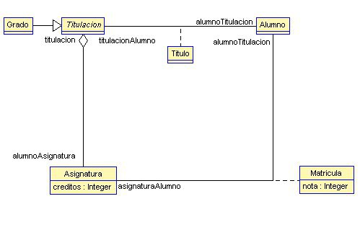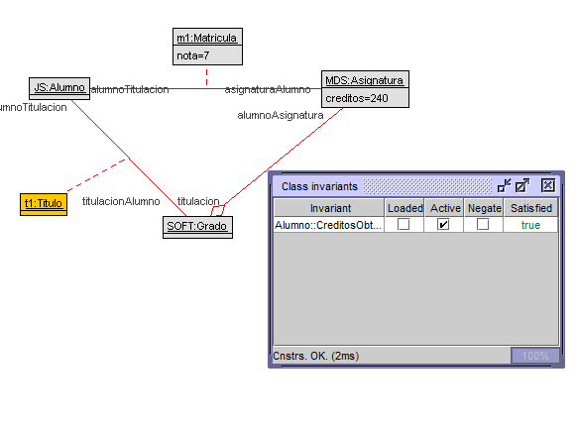

Sin embargo, al añadir otro estudiante que cumple con los requisitos, la restricción falla ya que para el grado *SOFT* hay dos instancias de la clase Título, *t1* y *t2*, por lo que *SOFT.titulo->size*<>*1*  
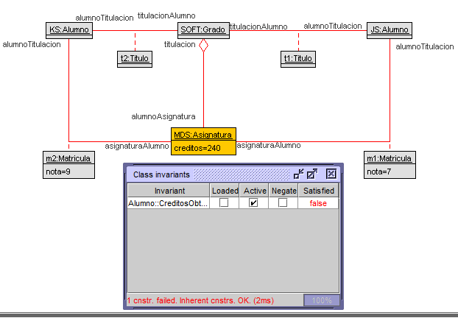

1. Tal y como está planteado el modelo, un profesor no puede tener un título.
2. Puedes tener un título de una titulación que estás cursando cuya universidad no coincida con la universidad que otorga el título. Esto se debe a que no hay ninguna restricción que lo controle.

Este es el subsistema de los títulos. Observamos que se pueden crear relaciones entre Títulos y Titulaciones cuyas Universidades no coincidan

Contraejemplo:



Observaciones:

Pueden existir Titulaciones sin Alumnos y Alumnos sin Titulaciones.

Pueden existir Asignaturas sin Alumnos.

Solo puede haber una única impartición de cada asignatura.

No puedes saber qué titulación está cursando un Alumno hasta que no tenga un título, ya que es la única relación que existe entre Alumno y Título.

Tratan en las restricciones la relación entre Alumno y Titulación como si fuese independiente de la clase Título, perteneciente a esa misma asociación.

Los profesores pueden no obtener un título.

Sugerencias para mejorar el modelo:

Para evitar que ocurra el aspecto negativo 3 y 4 bastaría con crear una materialización de la Asignatura por cada curso.

Eliminar la relación entre persona y matrícula, ya que matrícula está relacionada con alumno, que es subtipo de Persona.

Crear una relación entre Alumno y Titulación que representen los alumnos matriculados en un título.

Convertir titulación en una clase abstracta.

Utilizar Profesor y Alumno como roles de Persona o como roles subrogados.

Convertir la relación entre Titulación y Universidad a una composición.

Materializar la asignatura por cada curso, profesor que la imparte y conjunto de alumnos.

Se recomienda darle más vueltas al modelo ya que no cumple prácticamente ningún requisito del enunciado.

**GRUPO TRES**

Calificación (de 0 a 10): **6**

Aspectos positivos:

1. Se hace una Materialización de la asignatura por cada Profesor que la imparte, conjunto de Alumnos y Evaluaciones de dicha asignatura.
2. Utiliza la Generalización para la clase abstracta *Titulación.*
3. Utiliza un dataType para el curso (aunque no tiene atributos). La idea es buena.
4. La clase Evaluación facilita saber el número de convocatorias que gasta el Alumno.

Aspectos negativos:

1. El curso se encuentra dentro de la clase Docencia, haciendo así que cada vez que se materializa la asignatura, aparezca el curso repetido tantas veces como materializaciones haya de la asignatura.
2. No se controla que existan dos materializaciones distintas de una misma asignatura en un mismo curso
3. No se controla que un alumno no pueda matricularse de una asignatura ya aprobada.
4. El profesor no puede tener un título.

Observaciones:

No se puede saber qué profesores están matriculados en qué asignaturas.

No se recoge el nombre de la universidad en el título.

Se puede tener nota en una asignatura en la que no me haya presentado

No se controla que el curso en el que se obtiene el título sea el último en el que obtiene los 240 créditos.

Sugerencias para mejorar el modelo:

Crear una clase Curso en la que se almacene el año de inicio y de fin y que cada Materialización de la asignatura sea por Curso, Profesor que la Imparte y conjunto de Estudiantes.

Si creas una clase Curso evitas los problemas 1, 2, 3 ya que para el título puedes relacionarlo con el curso, facilita que no existan 2 materializaciones distintas de la misma asignatura en el mismo curso y evitas que aparezca el curso cada vez que se materializa la asignatura.

Añadir una restricción que controle que un alumno con una asignatura aprobada no pueda volver a matricularse de la misma

Añadir una relación entre Alumno y titulación para saber qué titulación está cursando un alumno.

Para evitar el aspecto negativo 4 se pueden utilizar roles subrogados. Crear una clase Persona y a partir de ahí 2 roles que sean alumno y Profesor para ahorrarse el crear otra clase de asociación Título entre Profesor y Titulación.

**GRUPO CUATRO**

Calificación (de 0 a 10): **2**

Aspectos positivos:

1. Composición entre Universidad y Titulación correcta.
2. Agregación entre Titulación y Asignatura correcta.
3. Asociaciones entre Titulación y Título; y entre Título y Alumno correctas.
4. La enumeración de tipo de títulos es una buena manera de hacerlo.

Aspectos negativos:

1. Curso no aparece como una clase y además no se controla que tengan que ser iguales.

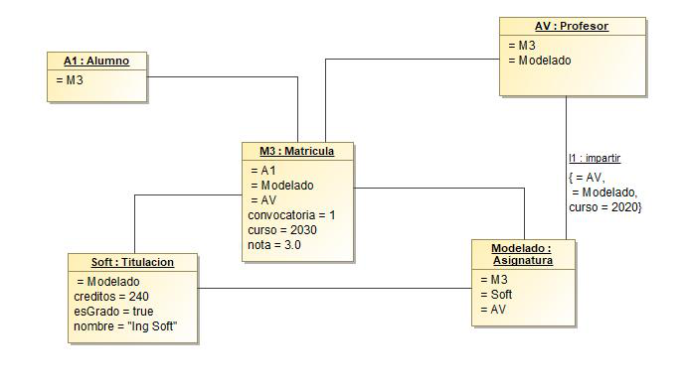

1. Los profesores sólo pueden impartir una asignatura una única vez puesto que UML no te permiten definir la misma relación entre los mismos dos objetos más de 1 vez.

Contraejemplo:



Observamos que tenemos un subsistema del modelo en el que un profesor imparte una asignatura para un curso determinado, en el momento en el que queremos que ese mismo profesor imparta la misma asignatura en otro curso, USE nos muestra el siguiente error:



1. Añade atributos que no se piden en el enunciado del problema (DNI en Persona, ID en asignatura).
2. Persona no es una clase abstracta. Pueden existir personas en el sistema que no sean ni Alumnos ni Profesores.
3. La restricción **CreditosParaGradoOMaster** no funciona como debería, haciendo que puedas obtener un título de un grado con solo 60 créditos aprobados.

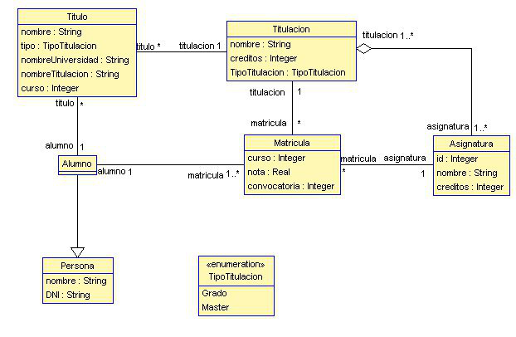

Partiendo del siguiente subsistema y con esta restricción, podemos encontrar el siguiente diagrama de objetos que cumple con la restricción a pesar de no funcionar como debería:

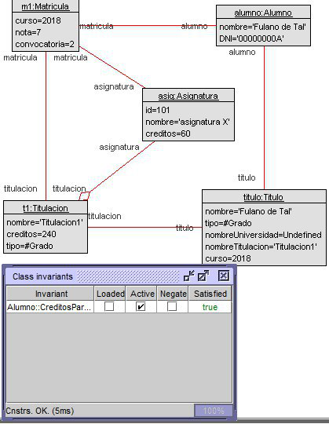

Tal y como se puede observar, aunque el total de créditos aprobados por el alumno es 60 y la titulación *t1*, al ser de tipo grado, exige 240, la restricción se cumple. Esto se debe a que la restricción mira que si tienes algún Título, el la suma de los créditos de Asignaturas aprobadas que pertenezcan a una Titulación cuyo nombre coincida con el nombre de la Titulación que tiene asignada el Título sea mayor que 240 ó mayor que 60, no comprobando en ningún momento el tipo de la titulación.

Además, el usar el nombre de la titulación para filtrar y no controlar en ningún momento que las titulaciones tienen que tener nombres distintos, puede darse el caso en el que tengas dos titulaciones t1, t2 con el mismo nombre, y que, aunque no tengas el mínimo de créditos en cada titulación por sí sola (créditos de t1 = 30 y créditos de t2 = 40), puedas tener sendos Títulos, titulo1 y titulo2, ya que la restricción comprobaría que las titulaciones tengan el mismo nombre y sumaría los créditos aprobados de ambas titulaciones, t1 + t2 = 70 > 60

Observaciones:

Se utilizan tipos de datos que no están en el estándar de UML (ejemplos: int y double) cuando UML tiene los tipos Integer y Real.

Existe una restricción llamada *AsignaturasDistintas* en la que se comprueba que la ID de la asignatura entre todas las instancias del sistema sea único, aunque nadie te asegura que esta premisa sea cierta en un sistema real, debido a que pueden existir asignaturas de titulaciones distintas que tengan el mismo identificador.

A causa del aspecto negativo 2, como solo puede existir una única impartición de la asignatura, todas las matrículas son evaluadas por el mismo profesor, aunque el curso sea distinto.

En el diagrama de clases de USE se pone una composición como 1..* cuando en el diagrama de UML la multiplicidad es 1. La composición viene implícita la multiplicidad.

Sugerencias para mejorar el modelo:

Crear una clase Curso para facilitar las matriculaciones entre Alumnos y Asignaturas, además de porque se usa en distintas clases como atributos y sin controlar que sean iguales.

La idea de las matriculaciones es buena, aunque para facilitar las imparticiones entre profesores y alumnos y evitar el aspecto negativo 2 se puede materializar la asignatura por cada curso, profesor y conjunto de estudiantes.

Intentar no introducir datos que no se te piden puesto que pueden dar problemas.

A la hora de realizar las restricciones comprobar todos los casos posibles que tiene que pasar la restricción, ya que hay algunas que parecen no haberse probado lo suficiente.

El número de créditos de la clase Titulación se puede derivar de la suma de los créditos de las Asignaturas.

Cambiar la restricción que provoca el aspecto negativo **4)** para que compare el total de créditos aprobados con los de la titulación, y no con 240 o 60.

Eliminar los campos innecesarios ya que los objetos en UML son únicos, por ejemplo, no necesitas que el campo *id* de las asignaturas sea único ya que los objetos creados lo serán.

Utilizar profesor y alumno como roles o roles subrogados para así evitar la necesidad del DNI para comprobar que son la misma entidad.

**GRUPO CINCO**

Calificación (de 0 a 10): **2**

Aspectos positivos:

1. La universidad está compuesta por titulaciones únicas entre universidades.
2. El xor es un buen enfoque para modelar que un profesor es o estudiante o alumno dentro de una asignatura y de los títulos.
3. Se consigue presentar todo sin clases innecesarias de más.

Aspectos negativos:

1. Los profesores sólo pueden impartir una asignatura una única vez puesto que UML no te permiten definir la misma relación entre los mismos dos objetos más de 1 vez.

Observaciones:



Observamos que tenemos un subsistema del modelo en el que un profesor imparte una asignatura para un curso determinado, en el momento en el que queremos que ese mismo profesor imparta la misma asignatura en otro curso, USE nos muestra el siguiente error:



(Nota para el docente: Estamos usando el mismo contraejemplo todo el rato para este error ya que es el mismo y está modelado de la misma manera).

1. Pueden existir Universidades que no oferten Titulaciones debido a las multiplicidades.
2. Pueden existir asignaturas que no están en ninguna titulación y titulaciones que carezcan de asignaturas debido, de nuevo, a las multiplicidades.
3. Puede no ser posible saber la titulación que está cursando un alumno.

Observaciones:

Hay muchas especificaciones del modelo que no se pueden comprobar debido a que las restricciones no aparecen en OCL no aparecen en el documento. Aparecen en uno de los diagramas pero no se puede distinguir que hace la restricción ni cual es el nombre del invariante. No podemos corregir las restricciones en OCL puesto que solo están en lenguaje natural.

Sugerencias para mejorar el modelo:

Revisar multiplicidades entre las clases. Se pueden dar casos de que una titulación tenga 0 asignaturas y asignaturas que tengan 0 alumnos.

Crear una clase Curso porque tiene suficiente importancia en el modelo como para que aparezca como una clase y evita tener que crear restricciones para comprobar que el curso en el mismo en todas las clases.

En vez de utilizar un Boolean para controlar que una titulación es grado o posgrado, utilizar una clase abstracta y generalizar de ella en 2 clases que sean Grado y Posgrado.

Materializar la asignatura por cada curso, profesor que la imparte y conjunto de estudiantes.

Añadir las restricciones en el documento o en los diagramas de forma que se vean enteras.

Crear una relación entre alumno y Titulación para saber qué titulación está cursando.

Usar roles subrogados para representar el Profesor y el Alumno.

**GRUPO SEIS**

Calificación (de 0 a 10): **7**

Aspectos positivos:

1. Asociación Título y Titulación es correcta.
2. Asociación Título y Persona es correcta.
3. Han probado su modelo y se han dado cuenta de que no se pueden hacer las cosas de cierta manera (relacionar profesor y asignatura directamente sin clases intermedias o materializaciones de asignaturas).
4. No realizan una materialización como tal, pero el enfoque es bueno y está bien modelado.

Aspectos negativos:

1. Una universidad puede no tener ninguna titulación según la multiplicidad.
2. Una asignatura puede que no pertenezca a ninguna titulación, de nuevo, por la multiplicidad.
3. “Para poder **obtener un título** de postGrado es necesario tener al menos un título de grado”. Siguiendo lo que dice la restricción podrías estar matriculado en una titulación de posgrado sin tener un título de grado.
4. Puede haber alumnos sin matricular en ninguna asignatura.

Observaciones:

Se han dado cuenta de que realmente no puedes tener una relación directa desde alumno y profesor hacia asignatura debido a que no se pueden crear más de dos relaciones del mismo tipo entre dos objetos.

No podemos comprobar que las restricciones están bien implementadas en OCL ya que sólo están indicadas en lenguaje natural. Por lo que suponemos que éstas están bien implementadas para la corrección.

Suponemos que en la relación entre la clase Persona y Matricular la multiplicidad de Matricular es 0..* ya que puede haber profesores sin estar matriculados, pero esto puede llevar a que existan alumnos sin matricular en ninguna asignatura.

El enfoque propuesto es válido y representa bien la realidad de las imparticiones de asignaturas, aunque otra opción a realizar y bastante interesante es la materialización.

Sugerencias para mejorar el modelo:

Revisar multiplicidades entre las clases para intentar evitar esos errores.

Utilizar roles o roles subrogados para el papel de Alumno y Profesor.

Quitar el Boolean esGrado de Titulación, dejar Titulación como clase abstracta y Utilizar la especialización para las clases de Grado y Posgrado.

Utilizar la composición entre Universidad y Titulación

**GRUPO SIETE**

Calificación (de 0 a 10): **0**

Aspectos positivos:

1. Las restricciones están bien implementadas en OCL.
2. En concreto, la forma de implementar las restricciones **UnicaAprobadaAlumno y UnicaAprobadaProfesor** están hechas de una manera bastante interesante y funcional.
3. Todas las asociaciones tienen sus roles y multiplicidades.
4. El documento entregado está bastante completo para realizar la corrección.

Aspectos negativos:

1. Para cada titulación deberá existir un título y como máximo existirá un único título según las multiplicidades de la asociación. Además, para cada título obligatoriamente debe existir un alumno y un profesor que posean dicho título, siendo el mismo.

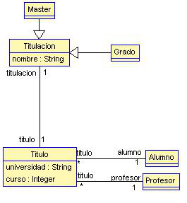

Partiendo de este subsistema, podemos realizar el siguiente contraejemplo creando una titulación única:

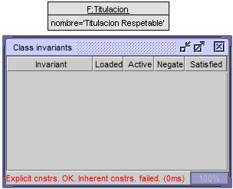

Fallan las restricciones implícitas puesto que no existe un título. Al añadir el título indicando que un alumno es el que lo posee:

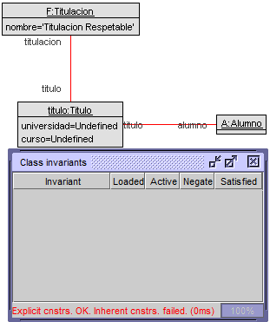

Vuelve a fallar puesto que falta la relación con un profesor, al añadirlo todo funciona correctamente:  
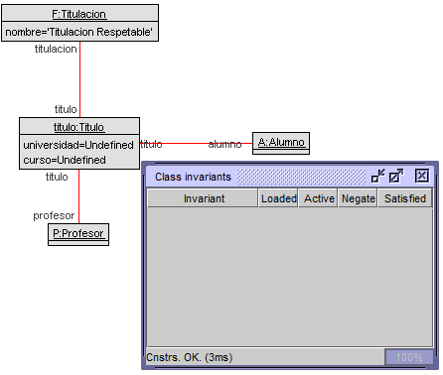

Además si añadimos otro Título a un alumno y un profesor distintos, vuelve a fallar puesto que no puede haber más de un título por titulación:

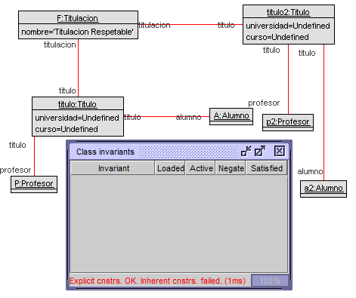

1. Pueden existir titulaciones que no ofrezcan ninguna asignatura.

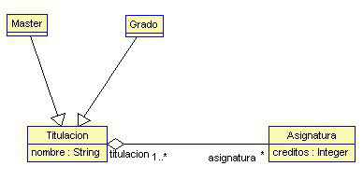

A partir de este subsistema podemos realizar el siguiente contraejemplo:

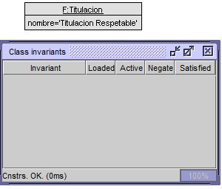

1. Puede existir una Titulación que no sea ni grado ni master.

Mismo contraejemplo que para el **2)**

1. No existe la clase Universidad por lo que solo modelas una única universidad cuando en el enunciado indica lo siguiente: “Finalmente, para poder matricularse de una asignatura de posgrado, el alumno ha de estar en posesión de un título de grado (**de esa universidad o de otra**).”

Observaciones:

Se crea una restricción llamada *ProfesorÚnico* que comprueba que un sólo profesor puede impartir una asignatura por curso. Esta restricción no haría falta añadirla debido a que ya aparece implícita en el modelo (multiplicidad del rol de profesor en la relación entre impartición y profesor).

No hay una comprensión clara de las multiplicidades.

Sugerencias para mejorar el modelo:

Tened cuidado con los 1’s en las multiplicidades. Si no se está al 100% seguro y comprobado de que tiene que ser 1, mejor poner 0..1 o *, lo que mejor convenga.

El curso en el sistema tiene suficiente importancia como para aparecer como clase, ya que te ahorra muchas restricciones que comprueben que todos los cursos de todas las clases en las que aparezca sean iguales, sin embargo, al crear una clase Curso, con relacionarlas con dicha clase, te ahorras restricciones que, si no se hacen bien.

**GRUPO OCHO**

Calificación (de 0 a 10): **0**

Aspectos positivos:

1. Han utilizado la materialización para la asignatura.
2. Todas las asociaciones tienen sus multiplicidades y roles.
3. El documento presenta todo lo necesario para su corrección (aunque no haya restricciones suficientes).

Aspectos negativos:

1. Puede existir una universidad sin titulaciones y una titulación que no esté relacionada con ninguna universidad, según las multiplicidades.
2. Un título puede pertenecer a más de un alumno o incluso a ninguno. Además, puede existir un título que lo otorgue una universidad para una titulación que no sea ofrecida por esa universidad, de nuevo, según las multiplicidades.
3. Puede existir una Titulación que no sea ni grado ni postgrado. Al mismo tiempo puede existir una persona que no sea ni alumno ni profesor.
4. Un alumno puede no estar matriculado en ninguna asignatura.
5. Una titulación puede no tener ninguna asignatura.
6. Una impartición puede ser impartida por más de un profesor cuando, claramente, en el enunciado se indica que solo lo imparte uno.
7. Solo tiene 2 restricciones y ambas están mal, ya que realizan la operación   
   **Set(X)->not includes(Y)**, que debería ser **not Set(X)->includes(Y)** ó   
   **Set(X)->excludes(Y)**. Por lo tanto es como si no tuviera restricciones.

Observaciones:

En un mismo curso pueden impartir una misma asignatura más de un profesor.

No puedes saber el número de convocatorias a las que se presenta el alumno.

Sugerencias para mejorar el modelo:

Para evitar el aspecto negativo 2 se tendría que quitar la relación entre Título y Universidad y reemplazar la relación existente por una composición, (ya que una Titulación es única por cada universidad), de ese modo, cuando relacionas un Título con una Titulación, puedes saber la universidad que otorga dicho título, ya que Titulación pertenece a una única Universidad. Para el problema de tener títulos sin alumnos, habría que poner un 1 en el rol de alumno, y sólo uno, porque un mismo título no puede pertenecer a más de un alumno.

El profesor y el alumno se podría haber realizado con roles subrogados en vez de con una generalización de persona.

Titulación debería ser una clase abstracta evitando así el aspecto negativo número 3. Lo mismo ocurre con Persona.

Los modelos tienen que tener restricciones.

Puedes no saber qué titulación está cursando un alumno puesto que no tiene porqué existir un título relacionado con Alumno y es la única manera de saber el título que está cursando, puesto que una asignatura puede pertenecer a más de una. Esto se arregla poniendo una relación entre titulación y alumno

**GRUPO NUEVE**

Calificación (de 0 a 10): **6**

Aspectos positivos:

1. Han materializado la asignatura.
2. Titulación y persona son clases abstractas.
3. Puedes saber en qué titulación está cursando una Persona.

Aspectos negativos:

1. No utilizan roles subrogados para modelar el profesor y el alumno.
2. Repiten los mismos atributos en la clase de asociación de matrícula.
3. No entregan los diagramas de USE, ni de Papyrus ni un diagrama de objetos.

Observaciones:

No podemos comprobar que las restricciones están bien implementadas en OCL ya que sólo están indicadas en lenguaje natural. Por lo que suponemos que éstas están bien implementadas para la corrección.

Como no aparecen las restricciones tampoco podemos saber si los atributos derivados están puestos correctamente o no.

Sugerencias para mejorar el modelo:

Indicar las restricciones en OCL para una mejor corrección

Roles subrogados para el profesor y el alumno hubiera sido un mejor enfoque del problema.

No siguen la especificación de la entrega. La próxima vez leed mejor lo que se os piden.

**GRUPO DIEZ**

Calificación (de 0 a 10): **0**

Aspectos positivos:

1. Asociación Universidad y Titulación correcta.
2. Aparecen todas las multiplicidades y roles de las asociaciones.
3. Pone el curso como un dataType.

Aspectos negativos:

1. Titulación no es una clase abstracta y por lo tanto pueden existir titulaciones que no sean ni de grado ni de posgrado.
2. Según las multiplicidades de la asociación entre Titulación y Asignatura, cada asignatura pertenece solo a una titulación, cuando una asignatura puede pertenecer a más de una titulación.
3. No existe ninguna asociación que indique que un Miembro esté cursando alguna Titulación.
4. En el momento en el que un profesor imparte una asignatura, ningún otro profesor puede impartirla en los cursos siguientes.
5. Esto no es programación orientada a objetos, no puedes lanzar una referencia a Asignatura desde la clase de asociación Evalua. 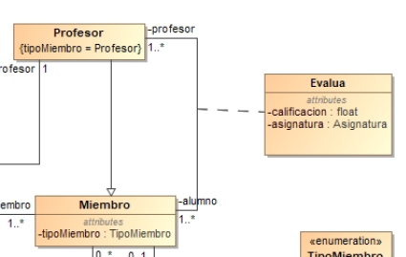
6. Atendiendo a la captura de arriba, un profesor podría autoevaluarse ya que este es también un miembro y no existe ninguna restricción que se lo impida.
7. Un miembro solo puede matricularse una vez en una asignatura. Además, no puedes suspenderla por la restricción *CalificacionAprobada*.

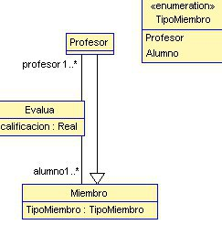

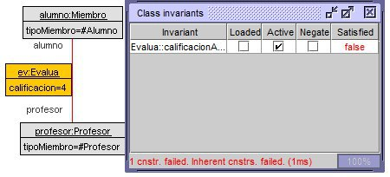

1. Ninguna restricción obliga que cuando obtengas el título, el curso que aparezca en el sea aquel en el que se haya aprobado la última asignatura.
2. Todos los profesores tienen que estar matriculados mínimo de una asignatura ya que son generalizaciones de Miembro y Miembro obliga a que esté en una asignatura.
3. Las restricciones TituloPosgrado y TituloGrado no funcionan como se espera ya que comprueban el total de asignaturas aprobadas sin tener en cuenta que sean de la misma titulación.

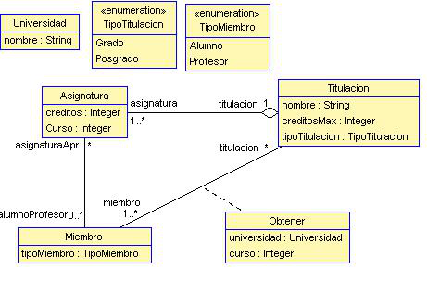  
Dado este subsistema, podemos realizar el siguiente contraejemplo:

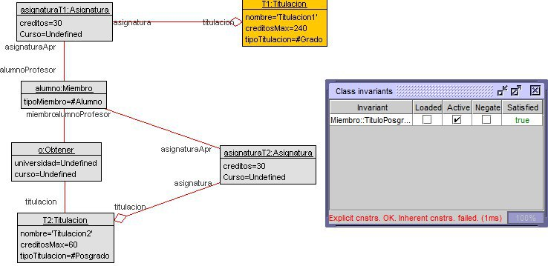

Las restricción se cumple ya que todas las asignaturas aprobadas suman 60 créditos. No se cumplen las restricciones implícitas ya que para toda titulación tiene que haber al menos un alumno que posea ese título(no hay nadie que posea título para la titulación T1) lo cual también es erróneo.

La restricción TituloGrado daría el mismo error, pero en vez de que la suma de créditos aprobados fuese 60, tendrían que ser 240.

1. Los profesores sólo pueden impartir una asignatura una única vez puesto que UML no te permiten definir la misma relación entre los mismos dos objetos más de 1 vez.



Observamos que tenemos un subsistema del modelo en el que un profesor imparte una asignatura para un curso determinado, en el momento en el que queremos que ese mismo profesor imparta la misma asignatura en otro curso, USE nos muestra el siguiente error:



Observaciones:

Los nombres de las clases, aunque sean de asociación, deben ir en mayúsculas. Al igual que el nombre de las asociaciones todas tienen que ir en mayúscula.

Sugerencias para mejorar el modelo:

Para evitar el aspecto negativo 5, se tendría que quitar el atributo asignatura de Evalua y relacionar directamente la clase de asociación con la asignatura.

No es necesaria la relación entre asignatura y miembro de “Aprobar” puesto que se puede saber implícitamente ya que una asignatura aprobada es aquella que tenga más de un 5 de nota.

Curso tiene una importancia bastante relevante en el sistema como para que aparezca como clase. Te ahorra bastantes restricciones, ya que no teniéndola como clase tienes que comprobar que el curso sea el mismo en el resto de clases.

**GRUPO ONCE**

Calificación (de 0 a 10): **6**

Aspectos positivos:

1. Realizan la relación de composición entre Universidad y Titulación
2. Presentan Titulación como un clase abstracta y realizan correctamente la generalización con Grado y PostGrado
3. Comprueban que una Asignatura no desaparezca si se borra la Titulación con una relación de agregación

Aspectos negativos:

1. Un título no puede no pertenecer a nadie ni a muchos alumnos, es algo exclusivo de un alumno.
2. En el momento en el que se crea un objeto Matrícula, éste tiene que estar relacionado sí o sí con Profesor y Alumno, cuando debería estar relacionado sólo con uno de ellos .
3. No sabes en qué Titulación se encuentra matriculado el Alumno puesto que una asignatura puede formar parte de más de una Titulación.
4. En el modelo no aparece ningún atributo ID en la asignatura, sin embargo en las restricciones se menciona repetidas veces.

Observaciones:

No materializan la asignatura.

Puesto que no existe relación entre Alumno y Titulación, te puedes matricular de asignaturas que no estén en la titulación que estás cursando.

Los nombres de asociación están escritos en minúscula cuando van en mayúsculas.

Realizan la comparación *Boolean = false* en las restricciones, con poner *not Boolean* sería necesario.

Sugerencias para mejorar el modelo:

Para evitar el aspecto negativo 2, bastaría con poner en el rol de profesor de la relación estarMatriculadoP un 0..1.

Para materializar la asignatura basta con poner <<Materializes>> como nombre de relación.

Para evitar el aspecto negativo 3, basta con relacionar el alumno con la titulación para así saber qué titulación está cursando.

No modelar cosas que no se piden (ID de asignatura).

**GRUPO DOCE**

Calificación (de 0 a 10): **4**

Aspectos positivos:

1. Realizan la materialización de la Asignatura.
2. Roles subrogados.
3. Las restricciones están bien.

Aspectos negativos:

1. Una universidad puede no ofertar ninguna titulación, según la multiplicidad de la asociación entre ambas.
2. Puede existir una titulación que no sea ni Grado ni Posgrado.
3. Una titulación puede no tener ninguna asignatura.
4. Una persona puede ser alumno sin estar matriculado en alguna asignatura.
5. No se puede saber qué titulación está cursando un alumno.
6. Se crea una restricción que obliga a que todas las asignaturas se impartan cada año, cuando esto no tiene porqué ser verdad.
7. No se puede saber las convocatorias en las que se ha presentado un alumno.

Observaciones:

Respecto el aspecto negativo 6: Por ejemplo, en nuestra ETSII, existe la asignatura optativa Física II y para el curso 18/19 no se está impartiendo.

Suponemos que la relación de persona con Alumno y Profesor son roles subrogados. Faltaría indicarlo.

Sugerencias para mejorar el modelo:

Revisar multiplicidades.

Para solucionar el aspecto negativo 2 se podría poner Titulación como una clase abstracta.

Una opción a parte del desastre que tenéis entre

**GRUPO TRECE**

Calificación (de 0 a 10): **0.5**

Aspectos positivos:

1. No tiene faltas de ortografía.
2. Una titulación está compuesta (agregación) de varias asignaturas y una titulación tiene que tener como mínimo una asignatura.
3. Una asignatura pertenece como mínimo a una titulación.

Aspectos negativos:

1. Una titulación puede pertenecer a más de una universidad cuando realmente una titulación es propia de una universidad.
2. La asociación título entre Titulación y Alumno obliga a tener un título al alumno a pesar de que éste no haya aprobado los 240 créditos.
3. Alguien puede ser alumno sin estar matriculado en ninguna asignatura.
4. La asociación entre universidad y alumno no es necesaria.

Observaciones:

La asociación entre universidad y alumno indica que pueden existir alumnos que no estén en ninguna universidad y universidades sin alumnos.

Sugerencias para mejorar el modelo:

Revisar multiplicidades.

Explicar el modelo ya que cuesta bastante entenderlo ya que solo aparecen los diagramas y las restricciones.

El aspecto negativo 1 se soluciona con una composición entre Universidad y Titulaciones.

Para evitar el aspecto negativo 2, basta con cambiar la multiplicidad del rol de Titulación a *. Sin embargo esto provoca que no sepas a qué titulación pertenece ese alumno, y se soluciona creando otra relación entre Titulación y Alumno para representar a la titulación que está cursando.

Curso tiene la suficiente importancia en el sistema como para aparecer como una clase dentro de la misma, ya que, en vez de crear un atributo en varias clases, creas relaciones entre Curso y el resto de clases, facilitando así luego las restricciones.

**GRUPO CATORCE**

Calificación (de 0 a 10): **0**

Aspectos positivos:

1. Usan Roles subrogados.
2. Tiene buena ortografía.
3. Han explicado el modelo (bueno, los modelos).

Aspectos negativos:

1. Los distintos diagramas no dan la misma información y hacen que la corrección sea muy dificultosa.
2. En la asociación entre título y alumno, un título puede no pertenecer a ningún alumno o a más de uno cuando solo debería pertenecer a uno.
3. En ningún momento se pide un “Código Asignatura” y en caso de que se pidiera dicha información, debería ser un atributo, no una clase.

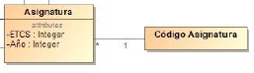

1. Pueden existir alumnos que no estén cursando asignaturas.
2. No se puede saber qué titulación está cursando un alumno.
3. Tipo titulación en USE es un boolean “qué tipo de titulación estás cursando? Sí”
4. La restricción *NoMatriculaAsignaturasAprobadas* no devuelve un booleano.

Observaciones:

Faltan multiplicidades en USE

Hay incoherencias entre los modelos de MagicDraw y USE. No representan el mismo sistema.

Hay que indicar que se está realizando roles subrogados.

Sugerencias para mejorar el modelo:

La próxima vez comparad que los modelos que entregais son iguales antes de entregarlo. En MagicDraw asignatura es un subtipo de Titulación, sin embargo, en el diagrama de USE la relación entre Titulación y Asignatura es de agregación.

Añadir más restricciones.

Revisar las multiplicidades.

Curso tiene la suficiente importancia en el sistema como para aparecer como una clase dentro de la misma, ya que, en vez de crear un atributo en varias clases, creas relaciones entre Curso y el resto de clases, facilitando así luego las restricciones.

Usar la generalización para la clase titulación y crear dos subclases Grado y Posgrado